**ĐẠI HỌC QUỐC GIA TP. HỒ CHÍ MINH**

**TRƯỜNG ĐẠI HỌC CÔNG NGHỆ THÔNG TIN**

**KHOA CÔNG NGHỆ PHẦN MỀM**



**ĐỒ ÁN NHẬP MÔN ỨNG DỤNG DI ĐỘNG**

**ĐỀ TÀI QUẢN LÝ CỬA HÀNG ĐIỆN MÁY**

**NGUYỄN TRẦN QUANG SANG**

**CHU VĂN CƯỜNG**

**LÊ VÕ DUY KHIÊM**

**PHẠM TUẤN KIỆT**

**LÊ THỊ BÍCH LOAN**

**TP. HỒ CHÍ MINH, 03/2023**

**ĐẠI HỌC QUỐC GIA TP. HỒ CHÍ MINH**

**TRƯỜNG ĐẠI HỌC CÔNG NGHỆ THÔNG TIN**

**KHOA CÔNG NGHỆ PHẦN MỀM**

**NGUYỄN TRẦN QUANG SANG - 21522545**

**CHU VĂN CƯỜNG - 21521776**

**LÊ VÕ DUY KHIÊM - 21522215**

**PHẠM TUẤN KIỆT - 21522262**

**LÊ THỊ BÍCH LOAN - 21521083**

**ĐỒ ÁN NHẬP MÔN ỨNG DỤNG DI ĐỘNG**

**ĐỀ TÀI QUẢN LÝ CỬA HÀNG ĐIỆN MÁY**

**GIẢNG VIÊN LÝ THUYẾT: NGUYỄN TẤN TOÀN**

**GIẢNG VIÊN THỰC HÀNH: HUỲNH TUẤN ANH**

**TP. HỒ CHÍ MINH, 07/2023**

LỜI CẢM ƠN

Ngày nay việc ứng dụng công nghệ thông tin đã trở nên phổ biến trong hầu hết mọi nơi tất cả các ngành nghề, công việc đều có thể ứng dụng công nghệ thông tin vào công tác quản lý. Trong những năm gần đây sự phát triển của công nghệ thông tin ngày càng nổi bật tốc độ phát triển như vũ bão, công nghệ thông tin dần dần có mặt thay thế và trở thành công cụ đắc lực hỗ trợ con người. Vì vậy, để bắt kịp với nhịp độ phát triển xã hội, những nền tảng kiến thức học trên giảng đường là vô cùng quan trọng với Sinh viên chúng em .

Em xin chân thành xin gửi lời cảm ơn đến đặc biệt đến thầy Nguyễn Tấn Toàn - Giảng viên khoa Công nghệ phần mềm, trường Đại học Công nghệ thông tin - ĐHQG TP.HCM người đã tận tình hướng dẫn môn Nhập môn Ứng dụng Di động cho em trong từng buổi học. Thầy đã trang bị cho chúng em kiến thức môn học và hơn cả là động lực tiếp tục trên con đường chinh phục công nghệ.

Chúng em xin chân thành cảm ơn các thầy các cô bộ môn đã tận tình giảng dạy chúng em trong suốt thời gian qua. Nhờ có sự chỉ dạy tận tình của thầy cô để giúp chúng em hoàn thành bài báo cáo này.

Em xin chân thành cảm ơn!

NHẬN XÉT CỦA GIẢNG VIÊN

………………………………………………………………………………………...

………………………………………………………………………………………...

………………………………………………………………………………………...

………………………………………………………………………………………...

………………………………………………………………………………………...

………………………………………………………………………………………...

………………………………………………………………………………………...

………………………………………………………………………………………...

………………………………………………………………………………………...

………………………………………………………………………………………...

………………………………………………………………………………………...

………………………………………………………………………………………...

………………………………………………………………………………………...

………………………………………………………………………………………...

………………………………………………………………………………………...

………………………………………………………………………………………...

………………………………………………………………………………………...

………………………………………………………………………………………...

………………………………………………………………………………………...

MỤC LỤC

Chương 1. TỔNG QUAN 16

1.1. Giới thiệu bài toán 16

1.2. Mục đích và yêu cầu của đề tài 16

1.2.1. Mục đích 16

1.2.2. Đối tượng sử dụng 16

1.2.3. Phạm vi 16

1.3. Quy trình thực hiện 17

Chương 2. CƠ SỞ LÝ THUYẾT 18

2.1. Tổng quan về Java 18

2.1.1. Giới thiệu 18

2.1.2. Ưu điểm 18

2.1.3. Nhược điểm 19

2.2. Tổng quan về Firebase 19

2.2.1. Giới thiệu 19

2.2.2. Ưu điểm 20

2.2.3. Nhược điểm 21

Chương 3. XÁC ĐỊNH VÀ MÔ HÌNH HÓA YÊU CẦU ỨNG DỤNG 23

3.1. Phân loại các yêu cầu phần mềm 23

3.1.1. Yêu cầu chức năng 23

3.1.2. Yêu cầu phi chức năng 26

3.2. Sơ đồ Use case tổng quát 27

Chương 4. THIẾT KẾ DỮ LIỆU 29

4.1. Danh sách các bảng dữ liệu 29

4.2. Mô tả chi tiết các bảng dữ liệu 29

4.2.1. Bảng DonNhapHang 29

4.2.2. Bảng KhuyenMai 30

4.2.3. Bảng Users 31

4.2.4. Bảng listHoaDon 32

4.2.5. Bảng listKhachHang 35

4.2.6. Bảng listKhoHang 36

4.2.7. Bảng listLoaiSanPham 36

4.2.8. Bảng listSanPham 37

4.2.9. Bảng THAMSO 39

Chương 5. THIẾT KẾ GIAO DIỆN 40

5.1. Sơ đồ liên kết các màn hình 40

5.2. Danh sách các màn hình 40

5.3. Mô tả các màn hình 45

5.3.1. Màn hình chính 45

5.3.2. Màn hình thống kê doanh thu 49

5.3.3. Màn hình thống kê lợi nhuận 50

5.3.4. Màn hình thống kê sản phẩm tồn kho 51

5.3.5. Màn hình quản lý hóa đơn 52

5.3.6. Màn hình thêm hóa đơn 53

5.3.7. Màn hình chọn sản phẩm 55

5.3.8. Màn hình chọn khuyến mãi 56

5.3.9. Màn hình chọn khách hàng 57

5.3.10. Màn hình chi tiết hóa đơn 58

5.3.11. Màn hình quản lý khách hàng 59

5.3.12. Màn hình thêm khách hàng mới 60

5.3.13. Màn hình thông tin khách hàng 61

5.3.14. Màn hình cập nhật thông tin khách hàng 62

5.3.15. Màn hình quản lý các chương trình khuyến mãi 63

5.3.16. Màn hình thêm chương trình khuyến mãi 64

5.3.17. Màn hình cập nhật chương trình khuyến mãi 66

5.3.18. Màn hình quản lý sản phẩm 68

5.3.19. Màn hình thêm sản phẩm 69

5.3.20. Màn hình thông tin sản phẩm 72

5.3.21. Màn hình cập nhật thông tin sản phẩm 74

5.3.22. Màn hình quản lý đơn nhập hàng 77

5.3.23. Màn hình thêm đơn nhập hàng mới 78

5.3.24. Màn hình chi tiết đơn nhập hàng 79

5.3.25. Màn hình hoàn trả sản phẩm 80

5.3.26. Màn hình quản lý loại sản phẩm 81

5.3.27. Màn hình thêm loại sản phẩm 82

5.3.28. Màn hình cập nhật thông tin loại sản phẩm 83

5.3.29. Màn hình cập nhật thông tin tài khoản 84

5.3.30. Màn hình quản lý người dùng 85

5.3.31. Màn hình thêm người dùng 86

5.3.32. Màn hình thông tin người dùng 87

5.3.33. Màn hình cập nhật thông tin người dùng 89

5.3.34. Màn hình chính nhân viên 90

Chương 6. CÀI ĐẶT VÀ THỬ NGHIỆM 93

6.1. Kết quả đạt được 93

6.2. Tự đánh giá sản phẩm 93

Chương 7. BẢNG PHÂN CÔNG CÔNG VIỆC 95

Chương 8. TÀI LIỆU THAM KHẢO 97

Chương 9. CÁC CÔNG CỤ SỬ DỤNG 98

DANH MỤC HÌNH

Hình 3.1: Sơ đồ Use case tổng quát Nhân viên 27

Hình 3.2: Sơ đồ Use case tổng quát Người quản lý 28

Hình 4.1: Lưu trữ bảng DonNhapHang trên Firebase 30

Hình 4.2: Lưu trữ bảng KhuyenMai trên Firebase 31

Hình 4.3: Lưu trữ bảng User trên Firebase 32

Hình 4.4: Lưu trữ bảng listHoaDon trên Firebase (1) 34

Hình 4.5: Lưu trữ bảng listHoaDon trên Firebase (2) 34

Hình 4.6: Lưu trữ bảng listKhachHang trên Firebase 35

Hình 4.7: Lưu trữ bảng listKhoHang trên Firebase 36

Hình 4.8: Lưu trữ bảng listLoaiSanPham trên Firebase 37

Hình 4.9: Lưu trữ bảng listSanPham trên Firebase (1) 38

Hình 4.10: Lưu trữ bảng listSanPham trên Firebase (2) 38

Hình 4.11: Lưu trữ bảng THAMSO trên Firebase 39

Hình 5.1: Màn hình chính 45

Hình 5.2: Màn hình quản lý đơn hàng 46

Hình 5.3: Màn hình chính quản lý sản phẩm 47

Hình 5.4: Màn hình quản lý tài khoản 48

Hình 5.5: Mô tả màn hình thống kê doanh thu 49

Hình 5.6: Màn hình thống kê lợi nhuận 50

Hình 5.7: Màn hình thống kê sản phẩm tồn kho 51

Hình 5.8: Màn hình quản lý hóa đơn 52

Hình 5.9: Màn hình thêm hóa đơn 53

Hình 5.10: Màn hình thêm hóa đơn 54

Hình 5.11: Màn hình chọn sản phẩm 55

Hình 5.12: Màn hình chọn khuyến mãi 56

Hình 5.13: Màn hình chọn khách hàng 57

Hình 5.14: Màn hình chi tiết hóa đơn 58

Hình 5.15: Màn hình quản lý khách hàng 59

Hình 5.16: Màn hình thêm khách hàng mới 60

Hình 5.17: Màn hình thông tin khách hàng 61

Hình 5.18: Màn hình cập nhật thông tin khách hàng 62

Hình 5.19: Màn hình quản lý các chương trình khuyến mãi 63

Hình 5.20: Màn hình thêm chương trình khuyến mãi 64

Hình 5.21: Màn hình thêm khuyến mãi 65

Hình 5.22: Màn hình cập nhật chương trình khuyến mãi 66

Hình 5.23: Màn hình cập nhật khuyến mãi 67

Hình 5.24: Màn hình quản lý sản phẩm 68

Hình 5.25: Màn hình thêm sản phẩm 69

Hình 5.26: Màn hình thêm sản phẩm 70

Hình 5.27: Màn hình thêm sản phẩm 71

Hình 5.28: Màn hình thông tin sản phẩm 72

Hình 5.29: Màn hình chi tiết sản phẩm 73

Hình 5.30: Màn hình cập nhật thông tin sản phẩm 74

Hình 5.31: Màn hình cập nhật sản phẩm 75

Hình 5.32: Màn hình cập nhật sản phẩm 76

Hình 5.33: Màn hình quản lý hóa đơn nhập hàng 77

Hình 5.34: Màn hình thêm đơn nhập hàng mới 78

Hình 5.35: Màn hình chi tiết đơn nhập hàng 79

Hình 5.36: Màn hình hoàn trả sản phẩm 80

Hình 5.37: Màn hình quản lý loại sản phẩm 81

Hình 5.38: Màn hình thêm loại sản phẩm 82

Hình 5.39: Màn hình cập nhật thông tin loại sản phẩm 83

Hình 5.40: Màn hình cập nhật thông tin tài khoản 84

Hình 5.41: Màn hình quản lý người dùng 85

Hình 5.42: Màn hình thêm người dùng 86

Hình 5.43: Màn hình thông tin người dùng 87

Hình 5.44: Màn hình chi tiêt người dùng 88

Hình 5.45: Màn hình cập nhật thông tin người dùng 89

Hình 5.46: Màn hình chính nhân viên 90

Hình 5.47: Màn hình sản phẩm 91

Hình 5.48: Màn hình quản lý tài khoản 92

DANH MỤC BẢNG

Bảng 3.1: Bảng yêu cầu chức năng 26

Bảng 4.1: Danh sách các bảng dữ liệu 29

Bảng 4.2: Mô tả bảng DonNhapHang 30

Bảng 4.3: Mô tả bảng KhuyenMai 31

Bảng 4.4: Mô tả bảng Users 32

Bảng 4.5: Mô tả bảng listHoaDon 33

Bảng 4.6: Mô tả bảng listKhachHang 35

Bảng 4.7: Mô tả bảng listKhoHang 36

Bảng 4.8: Mô tả bảng listLoaiSanPham 36

Bảng 4.9: Mô tả bảng listSanPham 37

Bảng 4.10: Mô tả bảng THAMSO 39

Bảng 5.1: Danh sách các màn hình 44

Bảng 5.2: Mô tả màn hình chính 45

Bảng 5.3: Mô tả màn hình quản lý đơn hàng 46

Bảng 5.4: Mô tả màn hình tổng quan sản phẩm 47

Bảng 5.5: Mô tả màn hình quản lý tài khoản 48

Bảng 5.6: Mô tả màn hình thống kê doanh thu 49

Bảng 5.7: Mô tả màn hình thống kê lợi nhuận 50

Bảng 5.8: Mô tả màn hình thống kê sản phẩm tồn kho 51

Bảng 5.9: Mô tả màn hình quản lý hóa đơn 52

Bảng 5.10: Mô tả màn hình thêm hóa đơn 53

Bảng 5.11: Mô tả màn hình thêm hóa đơn 54

Bảng 5.12: Mô tả màn hình chọn sản phẩm 55

Bảng 5.13: Mô tả màn hình chọn khuyến mãi 56

Bảng 5.14: Mô tả màn hình chọn khách hàng 57

Bảng 5.15: Mô tả màn hình chi tiết hóa đơn 58

Bảng 5.16: Mô tả màn hình quản lý khách hàng 59

Bảng 5.17: Mô tả màn hình thêm khách hàng mới 60

Bảng 5.18: Mô tả màn hình thông tin khách hàng 61

Bảng 5.19: Mô tả màn hình cập nhật thông tin khách hàng 62

Bảng 5.20: Mô tả màn hình quản lý các chương trình khuyến mãi 63

Bảng 5.21: Mô tả màn hình thêm chương trình khuyến mãi 64

Bảng 5.22: Mô tả màn hình thêm khuyến mãi 65

Bảng 5.23: Mô tả màn hình cập nhật chương trình khuyến mãi 66

Bảng 5.24: Mô tả màn hình cập nhật khueyến mãi 67

Bảng 5.25: Mô tả màn hình quản lý sản phẩm 68

Bảng 5.26: Mô tả màn hình thêm sản phẩm 69

Bảng 5.27: Mô tả màn hình thêm sản phẩm 70

Bảng 5.28: Mô tả màn hình thêm sản phẩm 71

Bảng 5.29: Mô tả màn hình thông tin sản phẩm 72

Bảng 5.30: Mô tả màn hình chi tiết sản phẩm 73

Bảng 5.31: Mô tả màn hình cập nhật thông tin sản phẩm 74

Bảng 5.32: Mô tả màn hình cập nhật sản phẩm 75

Bảng 5.33: Màn hình cập nhật sản phẩm 76

Bảng 5.34: Mô tả màn hình quản lý hóa đơn nhập hàng 77

Bảng 5.35: Mô tả màn hình thêm đơn nhập hàng mới 78

Bảng 5.36: Mô tả màn hình chi tiết đơn nhập hàng 79

Bảng 5.37: Mô tả màn hình hoàn trả sản phẩm 80

Bảng 5.38: Màn hình quản lý loại sản phẩm 81

Bảng 5.39: Mô tả màn hình thêm loại sản phẩm 82

Bảng 5.40: Mô tả màn hình cập nhật thông tin loại sản phẩm 83

Bảng 5.41: Mô tả màn hình cập nhật thông tin tài khoản 84

Bảng 5.42: Mô tả màn hình quản lý người dùng 85

Bảng 5.43: Mô tả màn hình thêm người dùng 86

Bảng 5.44: Mô tả màn hình thông tin người dùng 87

Bảng 5.45: Mô tả màn hình chi tiết người dùng 88

Bảng 5.46: Mô tả màn hình cập nhật thông tin người dùng 89

Bảng 5.47: Mô tả màn hình chính nhân viên 90

Bảng 5.48: Mô tả màn hình sản phẩm 91

Bảng 5.49: Mô tả màn hình quản lý tài khoản 92

Bảng 6.1: Tự đánh giá mức độ hoàn thành của các chức năng 94

Bảng 7.1: Phân công chi tiết công việc 96

Bảng 9.1: Danh sách các công cụ sử dụng 98

DANH MỤC TỪ VIẾT TẮT

|  |  |  |
| --- | --- | --- |
| **STT** | **Ký hiệu chữ viết tắt** | **Chữ viết đầy đủ** |
|  | WORA | Write Once, Run Anywhere |
|  | JVM | Java Virtual Machine |
|  | GUI | Graphical User Interface |
|  | SWT | Standard Widget Toolkit |
|  | JSF | JavaServer Faces |
|  | JSON | JavaScript Object Notation |

# TỔNG QUAN

## Giới thiệu bài toán

Đứng trước sự phát triển nhanh chóng của công nghệ thông tin, rất nhiều bài toán quản lý lớn từ trước đến nay đều được đưa ra để giải quyết. Các giải pháp công nghệ thông tin giúp bài toán quản lý trở nên thuận tiện, nhanh chóng và dễ dàng hơn. Nhận thức được lợi thế đó, nhóm chúng tôi quyết định lựa chọn bài toán quản lý cửa hàng điện máy để giải quyết. Giải pháp nhóm chúng tôi đưa ra là tạo một ứng dụng quản lý cửa hàng điện máy trên thiết bị di động sử dụng ngôn ngữ lập trình java để giải quyết các khó khăn gặp phải khi quản lý nhân viên và quản lý bán hàng sử dụng các phương pháp quản lý thủ công. Ứng dụng ***Quản lý cửa hàng điện máy*** được nhóm chúng tôi thiết kế và lên ý tưởng dựa trên ý tưởng từ ứng dụng quản lý nhà hàng chuyên nghiệp Ocha. Bên cạnh đó, nhóm chúng tôi đã thay đổi cho phù hợp hơn với lĩnh vực kinh doanh cửa hàng điện máy và hướng đến đối tượng người dùng là chủ cửa hàng cùng với nhân viên các cửa hàng điện máy có mô hình kinh doanh vừa và nhỏ.

## Mục đích và yêu cầu của đề tài

### Mục đích

* Giảm thiểu khối lượng công việc thủ công, tiết kiệm thời gian
* Nâng cao chất lượng dịch vụ
* Tăng tính bảo mật, nâng cao hiệu quả kinh doanh

### Đối tượng sử dụng

Phần mềm này dành cho chủ cửa hàng, nhân viên – những người làm việc tại cửa hàng điện máy.

### Phạm vi

Phần mềm “Quản lý cửa hàng điện máy” được xây dựng với mục đích để thực hiện các yêu cầu quản lý hàng hóa, quản lý người mua, số lượng hàng hóa được nhập, thanh toán mua bán, thu chi ngân sách và lợi nhuận như thế nào, số lượng tồn kho xuất – nhập ra sao? Đó là các vấn đề ứng dụng có thể giải quyết sau khi hoàn thành.

## Quy trình thực hiện

Sau khi thảo luận và nhận được sự thống nhất của các thành viên, nhóm chúng tôi quyết định chia quy trình phát triển ứng dụng ***Quản lý của hàng điện máy***thành 4 giai đoạn chính, cụ thể như sau:

* Giai đoạn 1: Khảo sát hiện trạng, xác định và mô hình hóa các yêu cầu của ứng dụng.
* Giai đoạn 2: Phân tích và thiết kế
  + Giai đoạn 2.1: Xác định các tính năng chính của từng nhóm người dùng
  + Giai đoạn 2.2: Phân tích chi tiết các thành phần xử lý, thành phần dữ liệu input/ output tương với từng tính năng chính
  + Giai đoạn 2.3: Thiết kế hệ thống
  + Giai đoạn 2.4: Thiết kế cơ sở dữ liệu
  + Giai đoạn 2.5: Thiết kế giao diện và chọn bảng màu phù hợp
* Giai đoạn 3: Cài đặt ứng dụng dựa trên các yêu cầu đã phân tích
* Giai đoạn 4: Kiểm thử và sửa các lỗi trong quá trình vận hành thử

# CƠ SỞ LÝ THUYẾT

## Tổng quan về Java

### Giới thiệu

* Java là một trong những ngôn ngữ lập trình hướng đối tượng. Nó được sử dụng trong phát triển phần mềm, trang web, game hay ứng dụng trên các thiết bị di động.
* Java được khởi đầu bởi James Gosling và bạn đồng nghiệp ở Sun MicroSystem năm 1991. Ban đầu Java được tạo ra nhằm mục đích viết phần mềm cho các sản phẩm gia dụng, và có tên là Oak.
* Java được phát hành năm 1994, đến năm 2010 được Oracle mua lại từ Sun MicroSystem.
* Java được tạo ra với tiêu chí “Viết (code) một lần, thực thi khắp nơi” (WORA). Chương trình phần mềm viết bằng Java có thể chạy trên mọi nền tảng (platform) khác nhau thông qua một môi trường thực thi với điều kiện có môi trường thực thi thích hợp hỗ trợ nền tảng đó.

### Ưu điểm

1. Java là nền tảng độc lập vì chúng ta có thể chạy mã Java trên bất kỳ máy nào mà không cần cài đặt bất kỳ phần mềm đặc biệt nào, JVM thực hiện điều đó.
2. Java là hướng đối tượng vì các lớp và đối tượng của nó.
3. Lý do chính để Java được bảo mật là con trỏ, Java không sử dụng con trỏ.
4. Trong Java, chúng ta có thể thực thi nhiều chương trình đồng thời, do đó, có thể đạt được đa luồng.
5. Java mạnh mẽ vì nó có nhiều tính năng như thu gom rác, không sử dụng con trỏ rõ ràng, xử lý ngoại lệ.
6. Java là một ngôn ngữ cấp cao giúp nó dễ hiểu.
7. Quản lý bộ nhớ hiệu quả được thực hiện bằng Ngôn ngữ lập trình Java.

### Nhược điểm

1. Là một ngôn ngữ cấp cao, nó phải xử lý các cấp độ biên dịch và trừu tượng của một máy ảo. Java thể hiện hiệu suất kém, nguyên nhân chính là do bộ thu gom rác, cấu hình bộ nhớ đệm không hợp lệ và bế tắc giữa các quy trình.
2. Java có rất ít trình tạo GUI – Swing, SWT, JSF và JavaFX trong số những trình xây dựng phổ biến hơn.
3. Để viết mã để thực hiện một tập hợp các hoạt động đơn giản, bạn có thể phải viết những đoạn mã dài và phức tạp. Điều này có thể ảnh hưởng đến khả năng đọc nhưng đảm bảo rằng các lập trình viên nhập chính xác những gì cần phải làm. Khi chúng tôi so sánh Java với Python, chúng tôi nhận thấy Python không cần dấu chấm phẩy, dấu ngoặc đơn hoặc dấu ngoặc nhọn và có mã ngắn hơn rõ ràng.

## Tổng quan về Firebase

### Giới thiệu

Firebase là một nền tảng phát triển ứng dụng di động và web của Google. Nó cung cấp một loạt các dịch vụ đám mây để giúp phát triển, triển khai và quản lý ứng dụng một cách dễ dàng và nhanh chóng. Firebase cung cấp các công cụ và dịch vụ để xử lý nhiều khía cạnh khác nhau của ứng dụng, từ cơ sở dữ liệu và xác thực người dùng đến phân tích và thông báo đẩy. Firebase cung cấp một số dịch vụ chính như:

1. Firebase Realtime Database: Đây là một cơ sở dữ liệu thời gian thực lưu trữ dưới dạng JSON. Nó cho phép đồng bộ dữ liệu trực tiếp giữa các thiết bị và các nguồn dữ liệu, cho phép tạo ứng dụng thời gian thực như các ứng dụng trò chơi, ứng dụng chat và nhiều hơn nữa.
2. Firebase Authentication: Dịch vụ xác thực người dùng giúp quản lý việc đăng nhập, đăng ký và xác thực người dùng bằng các phương thức như email/mật khẩu, Google, Facebook, Twitter và nhiều phương thức xác thực khác.
3. Firebase Cloud Firestore: Đây là một cơ sở dữ liệu linh hoạt, phân tán và tài liệu hướng cung cấp khả năng truy vấn linh hoạt và đồng bộ dữ liệu nhanh chóng cho các ứng dụng di động và web.
4. Firebase Storage: Dịch vụ lưu trữ dùng để lưu trữ và quản lý các tệp như hình ảnh, video, âm thanh trong ứng dụng của bạn. Nó cung cấp tích hợp dễ dàng với các dịch vụ khác trong Firebase.
5. Firebase Cloud Functions: Đây là dịch vụ tích hợp để viết và triển khai các chức năng (functions) máy chủ không cần máy chủ riêng biệt. Bạn có thể sử dụng Firebase Cloud Functions để xử lý các sự kiện như việc tạo người dùng, gửi thông báo đẩy và thực hiện các tác vụ máy chủ.
6. Firebase Analytics: Dịch vụ phân tích giúp bạn hiểu rõ hơn về hành vi người dùng, hiệu suất ứng dụng và hiệu quả của chiến dịch tiếp thị. Nó cung cấp các báo cáo thống kê chi tiết và tích hợp với các dịch vụ tiếp thị khác.
7. Ngoài ra, Firebase còn cung cấp các dịch vụ khác như Firebase Cloud Messaging (thông báo đẩy), Firebase Hosting (lưu trữ và triển khai ứng dụng web), Firebase Test Lab (kiểm thử tự động trên nhiều thiết bị di động), và nhiều hơn nữa.

### Ưu điểm

1. Dễ sử dụng: Firebase được thiết kế để đơn giản hóa việc phát triển ứng dụng. Nó cung cấp các giao diện lập trình ứng dụng (API) dễ hiểu và tài liệu phong phú, giúp bạn bắt đầu nhanh chóng và dễ dàng tích hợp các dịch vụ vào ứng dụng của mình.
2. Tích hợp linh hoạt: Firebase cung cấp một loạt các dịch vụ đám mây như cơ sở dữ liệu, xác thực người dùng, lưu trữ, phân tích, thông báo đẩy và nhiều hơn nữa. Tất cả các dịch vụ này được tích hợp chặt chẽ với nhau, cho phép bạn dễ dàng sử dụng và quản lý các tính năng khác nhau trong ứng dụng của mình.
3. Dịch vụ thời gian thực: Firebase cung cấp các cơ sở dữ liệu thời gian thực như Realtime Database và Cloud Firestore. Điều này cho phép bạn đồng bộ dữ liệu ngay lập tức giữa các thiết bị và cung cấp trải nghiệm thời gian thực cho người dùng.
4. Xác thực và quản lý người dùng: Firebase cung cấp một hệ thống xác thực mạnh mẽ và linh hoạt, cho phép bạn xác thực người dùng bằng cách sử dụng email/mật khẩu, các nhà cung cấp xã hội (Google, Facebook, Twitter), và các phương thức xác thực khác. Nó cũng cung cấp các công cụ quản lý người dùng để quản lý thông tin người dùng và cung cấp tính năng quên mật khẩu, xác minh email và nhiều hơn nữa.
5. Tích hợp thông qua SDK: Firebase cung cấp các SDK cho nhiều ngôn ngữ lập trình phổ biến như JavaScript, Swift, Kotlin, và nhiều ngôn ngữ khác. Điều này giúp tích hợp Firebase vào ứng dụng của bạn trở nên dễ dàng và linh hoạt.
6. Quản lý hạ tầng: Firebase được quản lý và triển khai trên hạ tầng đám mây của Google, giúp bạn loại bỏ nhu cầu quản lý cơ sở hạ tầng và tập trung vào việc phát triển ứng dụng.
7. Hỗ trợ đa nền tảng: Firebase không chỉ hỗ trợ phát triển ứng dụng di động (iOS và Android), mà còn hỗ trợ phát triển ứng dụng web và cả các nền tảng khác như Unity và C++. Điều này giúp bạn phát triển ứng dụng cho nhiều nền tảng khác nhau trong cùng một môi trường phát triển.

### Nhược điểm

1. Giới hạn miễn phí: Firebase cung cấp một phiên bản miễn phí với giới hạn sử dụng cho mỗi dịch vụ. Khi ứng dụng của bạn phát triển và sử dụng quy mô lớn hơn, bạn có thể phải nâng cấp lên các gói trả phí để đáp ứng nhu cầu sử dụng của mình. Việc chuyển từ miễn phí sang gói trả phí có thể tạo ra chi phí tài chính.
2. Phụ thuộc vào hạ tầng của bên thứ ba: Firebase hoạt động trên hạ tầng đám mây của Google. Mặc dù điều này có nghĩa là bạn không cần quản lý cơ sở hạ tầng của mình, nhưng nó cũng đồng nghĩa với việc phụ thuộc vào sự ổn định và khả năng mở rộng của hạ tầng đám mây của Google.
3. Khả năng tùy chỉnh giới hạn: Firebase cung cấp các dịch vụ tiện ích có sẵn, nhưng có thể gặp khó khăn khi bạn cần một tính năng tùy chỉnh hoặc điều chỉnh phức tạp. Trong một số trường hợp, bạn có thể phải tìm giải pháp bên ngoài hoặc sử dụng các công cụ khác để đáp ứng các yêu cầu cụ thể.
4. Độ phức tạp của cấu hình: Mặc dù Firebase cung cấp giao diện dễ sử dụng và tài liệu phong phú, nhưng cấu hình và triển khai các dịch vụ Firebase có thể trở nên phức tạp đối với người mới bắt đầu hoặc các ứng dụng phức tạp. Điều này đặc biệt đúng khi kết hợp nhiều dịch vụ và xử lý các tác vụ phức tạp hơn.
5. Tùy chỉnh giao diện người dùng: Firebase cung cấp các dịch vụ cho phần backend của ứng dụng, nhưng không cung cấp một khung frontend hoàn chỉnh. Điều này có nghĩa là bạn cần phải xây dựng giao diện người dùng riêng của mình bằng sử dụng các công nghệ frontend như React hoặc Angular.
6. Phụ thuộc vào mạng internet: Firebase yêu cầu kết nối mạng internet để truy cập và sử dụng dịch vụ. Điều này có nghĩa là ứng dụng của bạn phải luôn có kết nối internet để hoạt động và có thể gặp khó khăn khi sử dụng ở các môi trường không có kết nối mạng ổn định.

# XÁC ĐỊNH VÀ MÔ HÌNH HÓA YÊU CẦU ỨNG DỤNG

## Phân loại các yêu cầu phần mềm

### Yêu cầu chức năng

|  |  |  |
| --- | --- | --- |
| **STT** | **Yêu cầu** | **Mô tả** |
|  | Đăng nhập | Cho phép người dùng đăng nhập vào ứng dụng bằng tài khoản được cấp. |
|  | Xem và cập nhật thông tin cá nhân | Hiển thị thông tin cá nhân và cho phép người dùng cập nhật thông tin cá nhân |
|  | Quên mật khẩu | Hệ thống sẽ gửi mật khẩu đã được reset về mail đăng nhập tài khoản |
|  | Đổi mật khẩu | Nhập mật khẩu cũ, tạo và xác nhận mật khẩu mới của người dùng |
|  | Quản lý sản phẩm | Cho phép người dùng quản lý sản phẩm như xem chi tiết,… |
|  | Thêm sản phẩm mới | Cho phép người dùng thêm sản phẩm mới |
|  | Xem thông tin sản phẩm | Cho phép người dùng xem chi tiết thông tin sản phẩm |
|  | Cập nhật thông tin sản phẩm | Cho phép người dùng chỉnh sửa thông tin của sản phẩm |
|  | Xóa sản phẩm | Cho phép người dùng xóa sản phẩm đã chọn |
|  | Quản lý loại sản phẩm | Cho phép người dùng quản lý loại sản phẩm như xem chi tiết loại sản phẩm, chỉnh sửa,… |
|  | Thêm loại sản phẩm | Cho phép người dùng chọn phân loại sản phẩm |
|  | Cập nhật thông tin loại sản phẩm | Cho phép người dùng chỉnh sửa loại sản phẩm |
|  | Xóa loại sản phẩm | Cho phép người dùng xóa loại sản phẩm của một sản phẩm |
|  | Quản lý đơn nhập hàng | Cho phép người dùng xem chi tiết, thêm mới, chỉnh sửa , hoàn trả đơn nhập hàng |
|  | Thêm đơn nhập hàng | Cho phép người dùng thêm đơn nhập hàng mới |
|  | Xem chi tiết đơn nhập hàng | Cho phép người dùng xem chi tiết thông tin đơn nhập hàng |
|  | Hoàn trả loại sản phẩm | Cho phép người xem thực hiện thao tác hoàn trả loại sản phẩm |
|  | Quản lý hóa đơn | Cho phép người dùng quản lý hóa đơn như xem chi tiết hóa đơn, thêm hóa đơn,… |
|  | Thêm hóa đơn | Cho phép người dùng thêm hóa đơn mới |
|  | Xem thông tin hóa đơn | Cho phép người dùng xem chi tiếp thông tin hóa đơn |
|  | Quản lý khách hàng | Cho phép người dùng xem danh sách khách hàng, xem chi tiết thông tin khách hàng, thêm mới khách hàng |
|  | Thêm khách hàng mới | Cho phép người dùng thêm khách hàng mới |
|  | Xem thông tin khách hàng | Cho phép người dùng xem thông tin chi tiết của khách hàng |
|  | Cập nhật thông tin khách hàng | Cho phép người dùng chỉnh sửa và làm mới thông tin của khách hàng |
|  | Xóa khách hàng | Cho phép người dùng thực hiện thao tác xóa thông tin của khách hàng |
|  | Quản lý các chương trình khuyến mãi | Cho phép người dùng quản lý các chương trình khuyến mãi như thêm mới, chỉnh sửa hay xóa chương trình khuyến mãi |
|  | Thêm chương trình khuyến mãi | Cho phép người dùng thêm chương trình khuyến mãi mới |
|  | Cập nhật thông tin chương trình khuyến mãi | Cho phép người dùng thao tác với chương trình khuyến mãi như chỉnh sửa, cập nhật thông tin |
|  | Xóa chương trình khuyến mãi | Cho phép người dùng thực hiện thao tác xóa chương trình khuyến mãi |
|  | Quản lý nhân viên | Cho phép người dùng quản lý nhân viên, xem chi tiết thông tin nhân viên, thêm, xóa nhân viên |
|  | Thêm nhân viên mới | Cho phép người dùng thực hiện thao tác thêm nhân viên mới |
|  | Cập nhật thông tin nhân viên | Cho phép người dùng chỉnh sửa, cập nhật thông tin nhân viên |
|  | Xóa nhân viên | Cho phép người dùng thao tác xóa nhân viên |
|  | Báo cáo thống kê | Cho phép người dùng tạo và xem báo cáo |
|  | Thống kê doanh thu | Cho phép người dùng nhập thông tin cần thiết để xem thống kê doanh thu |
|  | Thống kê lợi nhuận | Cho phép người dùng nhập thông tin cần thiết để xem thống kê lợi nhuận |
|  | Thống kê sản phẩm tồn kho | Cho phép người dùng nhập thông tin cần thiết để xem thống kê sản phẩm tồn kho |

Bảng .: Bảng yêu cầu chức năng

### Yêu cầu phi chức năng

➢ Giao diện người dùng thân thiện, dễ sử dụng, đáp ứng các nhu cầu của người dùng.

➢ Hệ thống bảo mật: bảo vệ thông tin người dùng, thông tin sản phẩm và các dữ liệu kinh doanh khác khỏi mối đe dọa bên ngoài.

➢ Tính ổn định và độ tin cậy: hệ thống phải hoạt động ổn định và đáp ứng được các yêu cầu kinh doanh trong thời gian dài mà không gặp sự cố nghiêm trọng.

## Sơ đồ Use case tổng quát

Hình .: Sơ đồ Use case tổng quát Nhân viên

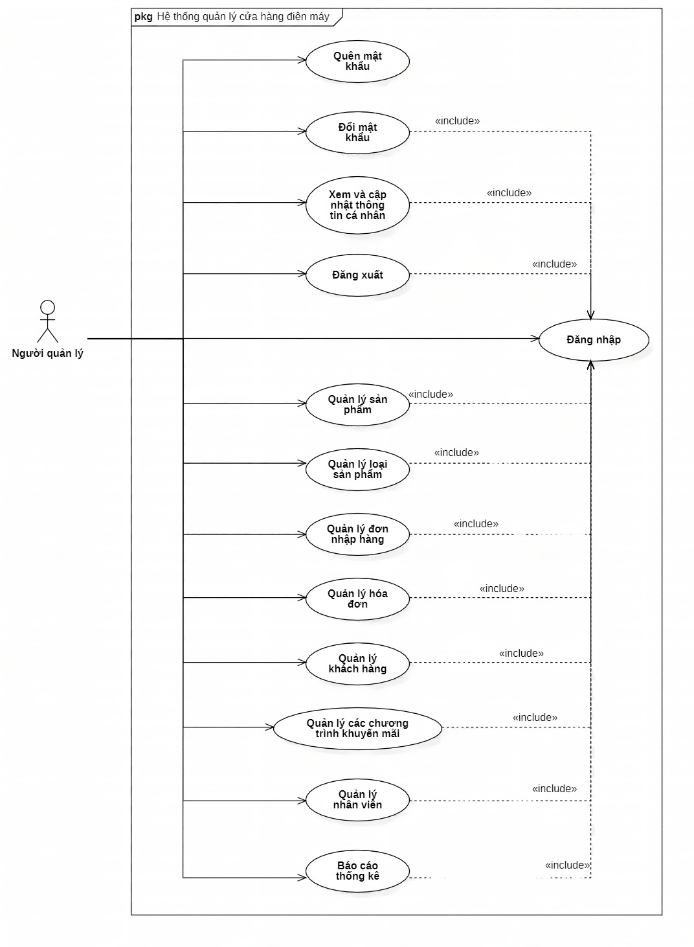

Hình .: Sơ đồ Use case tổng quát Người quản lý

# THIẾT KẾ DỮ LIỆU

## Danh sách các bảng dữ liệu

|  |  |  |
| --- | --- | --- |
| **STT** | **Tên bảng dữ liệu** | **Diễn giải** |
|  | DonNhapHang | Lưu trữ thông tin đơn nhập hàng |
|  | KhuyenMai | Lưu thông tin các chương trình khuyến mãi |
|  | Users | Lưu trữ thông tin người dùng |
|  | listHoaDon | Lưu trữ thông tin hóa đơn |
|  | listKhachHang | Lưu trữ thông tin khách hàng |
|  | listKhoHang | Lưu trữ số lượng tồn kho của từng sản phẩm |
|  | listLoaiSanPham | Lưu trữ thông tin chi tiết loại sản phẩm |
|  | listSanPham | Lưu trữ thông tin chi tiết của sản phẩm |
|  | THAMSO | Lưu các thông tin liên quan đến giá trị lớn nhất khóa chính của các bảng khác |

Bảng .: Danh sách các bảng dữ liệu

## Mô tả chi tiết các bảng dữ liệu

### Bảng DonNhapHang

|  |  |  |  |  |
| --- | --- | --- | --- | --- |
| **STT** | **Tên thuộc tính** | **Kiểu dữ liệu** | **Ràng buộc** | **Mô tả** |
| 1 | maDNH | String |  |  |
| 2 | maNV | String |  |  |
| 3 | maSP | String |  |  |
| 4 | ngayDNH | String |  |  |
| 5 | soLuongNhap | Number |  |  |
| 6 | soLuongTraHang | Number |  |  |
| 7 | tenSP | String |  |  |

Bảng .: Mô tả bảng DonNhapHang

Hình .: Lưu trữ bảng DonNhapHang trên Firebase

### Bảng KhuyenMai

|  |  |  |  |  |
| --- | --- | --- | --- | --- |
| **STT** | **Tên thuộc tính** | **Kiểu dữ liệu** | **Ràng buộc** | **Mô tả** |
| 1 | donToiThieu | Number |  |  |
| 2 | giamToiDa | Number |  |  |
| 3 | khuyenMai | Number |  |  |
| 4 | maKM | String |  |  |
| 5 | moTa | String |  |  |
| 6 | ngayBD | String |  |  |
| 7 | ngayKT | String |  |  |
| 8 | tenKM | String |  |  |

Bảng .: Mô tả bảng KhuyenMai

Hình .: Lưu trữ bảng KhuyenMai trên Firebase

### Bảng Users

|  |  |  |  |  |
| --- | --- | --- | --- | --- |
| **STT** | **Tên thuộc tính** | **Kiểu dữ liệu** | **Ràng buộc** | **Mô tả** |
| 1 | SDT | String |  |  |
| 2 | diaChi | String |  |  |
| 3 | email | String |  |  |
| 4 | hoTen | String |  |  |
| 5 | linkAvt | String |  |  |
| 6 | loaiNhanVien | String |  |  |
| 7 | maND | String |  |  |
| 8 | ngaySinh | String |  |  |
| 9 | password | String |  |  |
| 10 | trangThai | String |  |  |

Bảng .: Mô tả bảng Users

Hình .: Lưu trữ bảng User trên Firebase

### Bảng listHoaDon

|  |  |  |  |  |
| --- | --- | --- | --- | --- |
| **STT** | **Tên thuộc tính** | **Kiểu dữ liệu** | **Ràng buộc** | **Mô tả** |
|  | chiTietHD | Array |  |  |
|  | Chietkhau | Number |  |  |
|  | diaChiNhanHang | String |  |  |
|  | dienThoaiNhanHang | String |  |  |
|  | ghiChu | String |  |  |
|  | khuyenMai | String |  |  |
|  | maHD | String |  |  |
|  | maKH | String |  |  |
|  | maNV | String |  |  |
|  | ngayHD | Timestamp |  |  |
|  | phiLapDat | Number |  |  |
|  | phiVanChuyen | Number |  |  |
|  | phuongThucThanhToan | String |  |  |
|  | soDienThoaiKH | String |  |  |
|  | tenKH | String |  |  |
|  | tienVon | Number |  |  |
|  | tongTienHang | Number |  |  |
|  | tongTienPhaiTra | Number |  |  |

Bảng .: Mô tả bảng listHoaDon

Hình .: Lưu trữ bảng listHoaDon trên Firebase (1)

Hình .: Lưu trữ bảng listHoaDon trên Firebase (2)

### Bảng listKhachHang

|  |  |  |  |  |
| --- | --- | --- | --- | --- |
| **STT** | **Tên thuộc tính** | **Kiểu dữ liệu** | **Ràng buộc** | **Mô tả** |
| 1 | diaChi | String |  |  |
| 2 | dienThoai | String |  |  |
| 3 | email | String |  |  |
| 4 | loaiKH | String |  |  |
| 5 | maKH | String |  |  |
| 6 | ten | String |  |  |

Bảng .: Mô tả bảng listKhachHang

Hình .: Lưu trữ bảng listKhachHang trên Firebase

### Bảng listKhoHang

|  |  |  |  |  |
| --- | --- | --- | --- | --- |
| **STT** | **Tên thuộc tính** | **Kiểu dữ liệu** | **Ràng buộc** | **Mô tả** |
| 1 | maSP | String |  |  |
| 2 | soLuong | Number |  |  |

Bảng .: Mô tả bảng listKhoHang

Hình .: Lưu trữ bảng listKhoHang trên Firebase

### Bảng listLoaiSanPham

|  |  |  |  |  |
| --- | --- | --- | --- | --- |
| **STT** | **Tên thuộc tính** | **Kiểu dữ liệu** | **Ràng buộc** | **Mô tả** |
| 1 | maLSP | String | Khóa chính |  |
| 2 | tenLSP | String |  |  |

Bảng .: Mô tả bảng listLoaiSanPham

Hình .: Lưu trữ bảng listLoaiSanPham trên Firebase

### Bảng listSanPham

|  |  |  |  |  |
| --- | --- | --- | --- | --- |
| **STT** | **Tên thuộc tính** | **Kiểu dữ liệu** | **Ràng buộc** | **Mô tả** |
|  | giaBan | Number |  |  |
|  | giaNhap | Number |  |  |
|  | linkAnhSP | String |  |  |
|  | maLSP | String |  |  |
|  | maSP | String |  |  |
|  | mota | String |  |  |
|  | namSX | String |  |  |
|  | soLuong | Number |  |  |
|  | tenLSP | String |  |  |
|  | tenSP | String |  |  |
|  | thuongHieu | String |  |  |

Bảng .: Mô tả bảng listSanPham

Hình .: Lưu trữ bảng listSanPham trên Firebase (1)

Hình .: Lưu trữ bảng listSanPham trên Firebase (2)

### Bảng THAMSO

|  |  |  |  |  |
| --- | --- | --- | --- | --- |
| **STT** | **Tên thuộc tính** | **Kiểu dữ liệu** | **Ràng buộc** | **Mô tả** |
|  | maxDonNhapHang | String |  |  |
|  | maxHoaDon | String |  |  |
|  | maxKhachHang | Number |  |  |
|  | maxKhuyenMai | String |  |  |
|  | maxNguoiDung | String |  |  |
|  | maxNhanVien | String |  |  |

Bảng .: Mô tả bảng THAMSO

Hình .: Lưu trữ bảng THAMSO trên Firebase

# THIẾT KẾ GIAO DIỆN

## Sơ đồ liên kết các màn hình

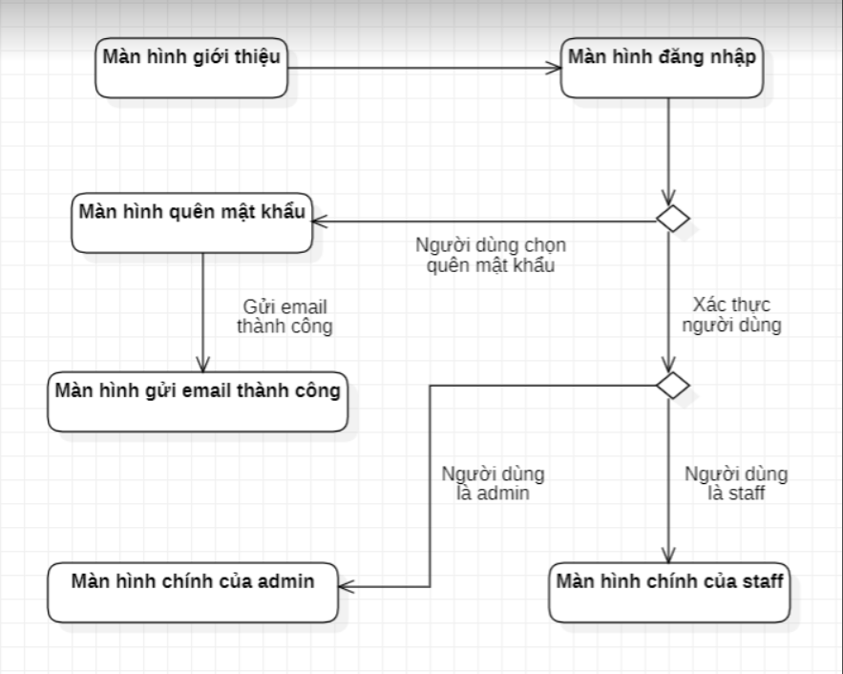

## Danh sách các màn hình

|  |  |  |  |
| --- | --- | --- | --- |
| **STT** | **Tên màn hình** | **Loại màn hình** | **Chức năng chính** |
|  | Màn hình đăng nhập | Đăng nhập | Cho phép nhập thông tin tài khoản mật khẩu và đăng nhập |
|  | Màn hình quên mật khẩu | Đăng nhập | Nhập thông tin hệ thống sẽ tự động gửi về email reset mật khẩu |
|  | Màn hình chính | Admin | Cho phép xem tổng quan các chức năng và truy cập tới các màn hình khác |
|  | Màn hình thống kê doanh thu | Admin | Cho phép nhập thông tin để thỏa điều kiện cần tìm |
|  | Màn hình thống kê lợi nhuận | Admin | Cho phép nhập thông tin để thỏa điều kiện cần tìm |
|  | Màn hình thống kê sản phẩm tồn kho | Admin | Cho phép nhập thông tin để thỏa điều kiện cần tìm |
|  | Màn hình quản lý hóa đơn | Admin | Cho phép xem và nhập thông tin để kiểm tra hóa đơn |
|  | Màn hình thêm hóa đơn | Admin | Cho phép nhập thông tin để thêm mới hóa đơn |
|  | Màn hình chi tiết hóa đơn | Admin | Cho phép xem chi tiết thông tin hóa đơn |
|  | Màn hình quản lý khách hàng | Admin | Cho phép nhập thông tin để thỏa mãn với điều kiện tìm kiếm |
|  | Màn hình thêm khách hàng mới | Admin | Cho phép nhập thông tin để thêm khách hàng mới |
|  | Màn hình thông tin khách hàng | Admin | Cho phép xem chi tiết thông tin của khách hàng |
|  | Màn hình cập nhật thông tin khách hàng | Admin | Cho phép thao tác với thông tin của khách hàng |
|  | Màn hình quản lý các chương trình khuyến mãi | Admin | Cho phép xem và tìm kiếm các chương trình khuyến mãi |
|  | Màn hình cập nhật chương trình khuyến mãi | Admin | Cho phép thao tác với các chương trình khuyến mãi |
|  | Màn hình quản lý sản phẩm | Admin | Cho phép xem và tìm kiếm các sản phẩm |
|  | Màn hình thêm sản phẩm | Admin | Cho phép thao tác với sản phẩm để thêm một sản phẩm mới |
|  | Màn hình quản lý đơn nhập hàng | Admin | Cho phép xem và tìm kiếm các đơn nhập hàng |
|  | Màn hình thêm đơn nhập hàng mới | Admin | Cho phép thao tác với đơn nhập hàng để thêm mới đơn nhập hàng |
|  | Màn hình chi tiết đơn nhập hàng | Admin | Cho phép xem chi tiết thông tin của đơn nhập hàng |
|  | Màn hình hoàn trả sản phẩm | Admin | Cho phép nhập thông tin để thỏa với điều kiện hoàn trả |
|  | Màn hình cập nhật thông tin tài khoản | Admin | Cho phép thao tác với thông tin tài khoản của người dùng |
|  | Màn hình quản lý người dùng | Admin | Cho phép xem và nhập thông tin tìm kiếm người dùng |
|  | Màn hình thêm người dùng | Admin | Cho phép thao tác để thêm người dùng mới |
|  | Màn hình thông tin người dùng | Admin | Cho phép xem chi tiết thông tin của người dùng |
|  | Màn hình cập nhật thông tin người dùng | Admin | Cho phép thao tác với thông tin của người dùng |
|  | Màn hình chính nhân viên | Nhân viên | Cho phép xem tổng quan và truy cập tới các màn hình khác của nhân viên |
|  | Màn hình quản lý hóa đơn | Nhân viên | Cho phép xem và nhập thông tin để kiểm tra hóa đơn |
|  | Màn hình thêm hóa đơn | Nhân viên | Cho phép nhập thông tin để thêm mới hóa đơn |
|  | Màn hình chi tiết hóa đơn | Nhân viên | Cho phép xem chi tiết thông tin hóa đơn |
|  | Màn hìn quản lý khách hàng | Nhân viên | Cho phép nhập thông tin để thỏa mãn với điều kiện tìm kiếm |
| 30 | Màn hình thêm khách hàng mới | Nhân viên | Cho phép nhập thông tin để thêm khách hàng mới |
| 31 | Màn hình thông tin khách hàng | Nhân viên | Cho phép xem chi tiết thông tin của khách hàng |
| 32 | Màn hình cập nhật thông tin khách hàng | Nhân viên | Cho phép thao tác với thông tin của khách hàng |
| 33 | Màn hình quản lý các chương trình khuyến mãi | Nhân viên | Cho phép xem và tìm kiếm các chương trình khuyến mãi |
| 34 | Màn hình cập nhật chương trình khuyến mãi | Nhân viên | Cho phép thao tác với các chương trình khuyến mãi |
| 35 | Màn hình quản lý sản phẩm | Nhân viên | Cho phép xem và tìm kiếm các sản phẩm |
| 36 | Màn hình thêm sản phẩm | Nhân viên | Cho phép thao tác với sản phẩm để thêm một sản phẩm mới |
| 37 | Màn hình quản lý đơn nhập hàng | Nhân viên | Cho phép xem và tìm kiếm các đơn nhập hàng |
| 38 | Màn hình thêm đơn nhập hàng mới | Nhân viên | Cho phép thao tác với đơn nhập hàng để thêm mới đơn nhập hàng |
| 39 | Màn hình chi tiết đơn nhập hàng | Nhân viên | Cho phép xem chi tiết thông tin của đơn nhập hàng |
| 40 | Màn hình hoàn trả sản phẩm | Nhân viên | Cho phép nhập thông tin để thỏa với điều kiện hoàn trả |
| 41 | Màn hình cập nhật thông tin tài khoản | Nhân viên | Cho phép thao tác với thông tin tài khoản của người dùng |

Bảng .: Danh sách các màn hình

## Mô tả các màn hình

### Màn hình chính

Hình .: Màn hình chính

|  |  |  |
| --- | --- | --- |
| **STT** | **Thành phần** | **Mô tả** |
|  | Báo cáo doanh thu | Chuyển đến màn hình báo cáo doanh thu |
|  | Báo cáo lợi nhuận | Chuyển đến màn hình báo cáo lợi nhuận |
|  | Báo cáo tồn kho | Chuyển đến màn hình báo cáo tồn kho |
|  | Đơn hàng | Chuyển đến màn hình quản lý đơn hàng |
|  | Sản phẩm | Chuyển đến màn hình quản lý sản phẩm |
|  | Tài khoản | Chuyển đến màn hình quản lý tài khoản |
|  | Quản lý báo cáo | Xem tổng quan các màn hình báo cáo |

Bảng .: Mô tả màn hình chính

Hình .: Màn hình quản lý đơn hàng

|  |  |  |
| --- | --- | --- |
| **STT** | **Thành phần** | **Mô tả** |
|  | Đơn hàng | Xem tổng quan các màn hình quản lý đơn hàng |
|  | Quản lý hóa đơn | Truy cập đến màn hình quản lý danh sách hóa đơn |
|  | Quản lý khách hàng | Truy cập đến màn hình quản lý khách hàng |
|  | Quản lý khuyến mãi | Truy cập đến màn hình quản lý khuyến mãi |
|  | Báo cáo | Truy cập đến màn hình báo cáo |
|  | Sản phẩm | Truy cập đến màn hình sản phẩm |
|  | Tài khoản | Truy cập đến màn hình thông tin tài khoản |

Bảng .: Mô tả màn hình quản lý đơn hàng

Hình .: Màn hình chính quản lý sản phẩm

|  |  |  |
| --- | --- | --- |
| **STT** | **Thành phần** | **Mô tả** |
|  | Sản phẩm | Xem tổng quan màn hình sản phẩm |
|  | Quản lý sản phẩm | Truy cập đến màn hình quản lý sản phẩm |
|  | Quản lý nhập hàng | Truy cập đến màn hình quản lý nhập hàng |
|  | Báo cáo | Truy cập đến màn hình báo cáo |
|  | Đơn hàng | Truy cập đến màn hình đơn hàng |
|  | Tài khoản | Truy cập đến màn hình thông tin tài khoản |

Bảng .: Mô tả màn hình tổng quan sản phẩm

Hình .: Màn hình quản lý tài khoản

|  |  |  |
| --- | --- | --- |
| **STT** | **Thành phần** | **Mô tả** |
|  | Tài khoản | Xem thông tin tài khoản |
|  | Cập nhập thông tin | Cho phép sửa thông tin tài khoản |
|  | Quản lý người dùng | Truy cập đến màn hình quản lý người dùng |
|  | Đổi mật khẩu | Truy cập đến màn hình đổi mật khẩu |
|  | Báo cáo | Truy cập đến màn hình báo cáo |
|  | Đơn hàng | Truy cập đến màn hình đơn hàng |
|  | Sản phẩm | Truy cập đến màn hình sản phẩm |

Bảng .: Mô tả màn hình quản lý tài khoản

### Màn hình thống kê doanh thu

Hình .: Mô tả màn hình thống kê doanh thu

|  |  |  |
| --- | --- | --- |
| **STT** | **Thành phần** | **Mô tả** |
|  | Ngày bắt đầu | Nhập vào ngày bắt đầu |
|  | Ngày kết thúc | Nhập vào ngày kết thúc |
|  | Thống kê | Thống kê thông tin |
|  | Doanh thu | Cho biết thông tin doanh thu |
|  | Số đơn hàng | Cho biết số đơn hàng |
|  | Danh sách các đơn hàng | Cho biết số lượng và thời gian |
|  | Quay lại | Quay lại màn hình trước đó |

Bảng .: Mô tả màn hình thống kê doanh thu

### Màn hình thống kê lợi nhuận

Hình .: Màn hình thống kê lợi nhuận

|  |  |  |
| --- | --- | --- |
| **STT** | **Thành phần** | **Mô tả** |
|  | Bắt đầu | Nhập thời gian |
|  | Kết thúc | Nhập thời gian |
|  | Thống kê | Bắt đầu thống kê thông tin |
|  | Lợi nhuận | Cho biết lợi nhuận |
|  | Số đơn hàng | Cho biết số đơn hàng |
|  | Danh sách thống kê | Cho biết chi tiết thời gian và số lượng đơn hàng |
|  | Quay lại | Quay lại |

Bảng .: Mô tả màn hình thống kê lợi nhuận

### Màn hình thống kê sản phẩm tồn kho

Hình .: Màn hình thống kê sản phẩm tồn kho

|  |  |  |
| --- | --- | --- |
| **STT** | **Thành phần** | **Mô tả** |
|  | Quay lại | Quay lại màn hình trước đó |
|  | Gía trị tồn kho | Cho biết giá trị tồn kho |
|  | SL | Số lượng |
|  | Thanh tìm kiếm | Nhập thông tin |
|  | Danh sách các giá trị tồn kho | Cho biết thông tin mã sản phẩm, số lượng, giá vốn |

Bảng .: Mô tả màn hình thống kê sản phẩm tồn kho

### Màn hình quản lý hóa đơn

Hình .: Màn hình quản lý hóa đơn

|  |  |  |
| --- | --- | --- |
| **STT** | **Thành phần** | **Mô tả** |
|  | Quay lại | Quay lại màn hình trước đó |
|  | Thanh tìm kiếm | Nhập thông tin |
|  | Danh sách hóa đơn | Cho biết thông tin hóa đơn |
|  | Thêm mới | Truy cập tới màn hình thêm mới hóa đơn |

Bảng .: Mô tả màn hình quản lý hóa đơn

### Màn hình thêm hóa đơn

Hình .: Màn hình thêm hóa đơn

|  |  |  |
| --- | --- | --- |
| **STT** | **Thành phần** | **Mô tả** |
|  | Quay lại | Quay lại màn hình trước đó |
|  | + | Thêm khuyến mãi |
|  | Thùng rác | Xóa khuyến mãi |
|  | Ghi chú | Nhập thông tin |
|  | Thanh toán | Hoàn tất thanh toán |

Bảng .: Mô tả màn hình thêm hóa đơn

Hình .: Màn hình thêm hóa đơn

|  |  |  |
| --- | --- | --- |
| **STT** | **Thành phần** | **Mô tả** |
|  | + | Thêm khách hàng |
|  | Ghi chú | Cho phép nhập |
|  | Phương thức thanh toán | Chọn phương thức thanh toán |
|  | Thanh toán | Hoàn tất và thanh toán |
|  | Tổng thanh toán | Cho biết số tiền phải trả |

Bảng .: Mô tả màn hình thêm hóa đơn

### Màn hình chọn sản phẩm

Hình .: Màn hình chọn sản phẩm

|  |  |  |
| --- | --- | --- |
| **STT** | **Thành phần** | **Mô tả** |
|  | Quay lại | Quay lại màn hình trước đó |
|  | Thanh tìm kiếm | Nhập thông tin tìm kiếm cần thiết |
|  | Chọn lại | Loại bỏ thao tác đang chọn ban đầu |
|  | Xong | Hoàn tất thao tác |

Bảng .: Mô tả màn hình chọn sản phẩm

### Màn hình chọn khuyến mãi

Hình .: Màn hình chọn khuyến mãi

|  |  |  |
| --- | --- | --- |
| **STT** | **Thành phần** | **Mô tả** |
|  | Thanh tìm kiếm | Nhập thông tin tìm kiếm cần thiết |
|  | Quay lại | Quay lại màn hình trước đó |

Bảng .: Mô tả màn hình chọn khuyến mãi

### Màn hình chọn khách hàng

Hình .: Màn hình chọn khách hàng

|  |  |  |
| --- | --- | --- |
| **STT** | **Thành phần** | **Mô tả** |
|  | Thanh tìm kiếm | Nhập thông tin khách hàng cần tìm kiếm |
|  | Quay lại | Quay lại màn hình trước đó |
|  | Danh sách khách hàng | Cho biết thông tin chi tiết của khách hàng |

Bảng .: Mô tả màn hình chọn khách hàng

### Màn hình chi tiết hóa đơn

Hình .: Màn hình chi tiết hóa đơn

|  |  |  |
| --- | --- | --- |
| **STT** | **Thành phần** | **Mô tả** |
|  | Quay lại | Quay lại màn hình trước đó |
|  | Ghi chú | Cho phép nhập ghi chú |

Bảng .: Mô tả màn hình chi tiết hóa đơn

### Màn hình quản lý khách hàng

Hình .: Màn hình quản lý khách hàng

|  |  |  |
| --- | --- | --- |
| **STT** | **Thành phần** | **Mô tả** |
|  | Thanh tìm kiếm | Nhập thông tin |
|  | Thêm mới | Truy cập tới màn hình thêm mới khách hàng |
|  | Quay lại | Quay lại |

Bảng .: Mô tả màn hình quản lý khách hàng

### Màn hình thêm khách hàng mới

Hình .: Màn hình thêm khách hàng mới

|  |  |  |
| --- | --- | --- |
| **STT** | **Thành phần** | **Mô tả** |
|  | Họ và tên | Cho phép nhập |
|  | Email | Cho phép nhập |
|  | Số điện thoại | Cho phép nhập |
|  | Địa chỉ | Cho phép nhập |
|  | Thêm mới | Hoàn tất và lưu |
|  | Quay lại | Quay lại màn hình trước đó |

Bảng .: Mô tả màn hình thêm khách hàng mới

### Màn hình thông tin khách hàng

Hình .: Màn hình thông tin khách hàng

|  |  |  |
| --- | --- | --- |
| **STT** | **Thành phần** | **Mô tả** |
|  | Chỉnh sửa | Cho phép chỉnh sửa |
|  | Xóa khách hàng | Hoàn tất và lưu |
|  | Quay lại | Quay lại màn hình trước đó |

Bảng .: Mô tả màn hình thông tin khách hàng

### Màn hình cập nhật thông tin khách hàng

Hình .: Màn hình cập nhật thông tin khách hàng

|  |  |  |
| --- | --- | --- |
| **STT** | **Thành phần** | **Mô tả** |
|  | Họ tên | Nhập thông tin |
|  | Số điện thoại | Nhập thông tin |
|  | Email | Nhập thông tin |
|  | Địa chỉ | Nhập thông tin |
|  | Lưu | Hoàn tất và lưu |
|  | Quay lại | Quay lại màn hình trước đó |

Bảng .: Mô tả màn hình cập nhật thông tin khách hàng

### Màn hình quản lý các chương trình khuyến mãi

Hình .: Màn hình quản lý các chương trình khuyến mãi

|  |  |  |
| --- | --- | --- |
| **STT** | **Thành phần** | **Mô tả** |
|  | Thanh tìm kiếm | Nhập thông tin |
|  | Chỉnh sửa | Chỉnh sửa khuyến mãi |
|  | Xóa | Xóa khuyến mãi |
|  | Thêm mới | Truy cập tới màn hình thêm mới khuyến mãi |
|  | Quay lại | Quay lại |

Bảng .: Mô tả màn hình quản lý các chương trình khuyến mãi

### Màn hình thêm chương trình khuyến mãi

Hình .: Màn hình thêm chương trình khuyến mãi

|  |  |  |
| --- | --- | --- |
| **STT** | **Thành phần** | **Mô tả** |
|  | Tên chương trình | Nhập thông tin |
|  | Mô tả | Nhập thông tin |
|  | Thời gian diễn ra | Nhập thông tin |
|  | Ngày kết thúc | Nhập thông tin |
|  | Thêm khuyến mãi | Hoàn tất và lưu |
|  | Quay lại | Quay lại |

Bảng .: Mô tả màn hình thêm chương trình khuyến mãi

Hình .: Màn hình thêm khuyến mãi

|  |  |  |
| --- | --- | --- |
| **STT** | **Thành phần** | **Mô tả** |
|  | Ngày bắt đầu | Nhập thông tin |
|  | Ngày kết thúc | Nhập thông tin |
|  | Gía trị tối thiểu | Nhập thông tin |
|  | Gía trị khuyến mãi | Nhập thông tin |
|  | Khuyến mãi tối đa | Nhập thông tin |
|  | Thêm khuyến mãi | Hoàn tất và lưu |

Bảng .: Mô tả màn hình thêm khuyến mãi

### Màn hình cập nhật chương trình khuyến mãi

Hình .: Màn hình cập nhật chương trình khuyến mãi

|  |  |  |
| --- | --- | --- |
| **STT** | **Thành phần** | **Mô tả** |
|  | Tên chương trình | Nhập thông tin |
|  | Ngày bắt đầu | Nhập thông tin |
|  | Ngày kết thúc | Nhập thông tin |
|  | Lưu thay đổi | Lưu và hoàn tất |
|  | Quay lại | Quay lại |

Bảng .: Mô tả màn hình cập nhật chương trình khuyến mãi

Hình .: Màn hình cập nhật khuyến mãi

|  |  |  |
| --- | --- | --- |
| **STT** | **Thành phần** | **Mô tả** |
|  | Ngày bắt đầu | Nhập thông tin |
|  | Ngày kết thúc | Nhập thông tin |
|  | Gía trị tối thiểu | Nhập thông tin |
|  | Gía trị khuyến mãi | Nhập thông tin |
|  | Tối đa | Nhập thông tin |
|  | Lưu thay đổi | Lưu và hoàn tất |
|  | Quay lại | Quay lại màn hình trước đó |

Bảng .: Mô tả màn hình cập nhật khueyến mãi

### Màn hình quản lý sản phẩm

Hình .: Màn hình quản lý sản phẩm

|  |  |  |
| --- | --- | --- |
| **STT** | **Thành phần** | **Mô tả** |
|  | Thanh tìm kiếm | Nhập thông tin |
|  | Thêm sản phẩm | Truy cập đến màn hình thêm sản phẩm |
|  | Quay lại | Quay lại màn hình trước đó |

Bảng .: Mô tả màn hình quản lý sản phẩm

### Màn hình thêm sản phẩm

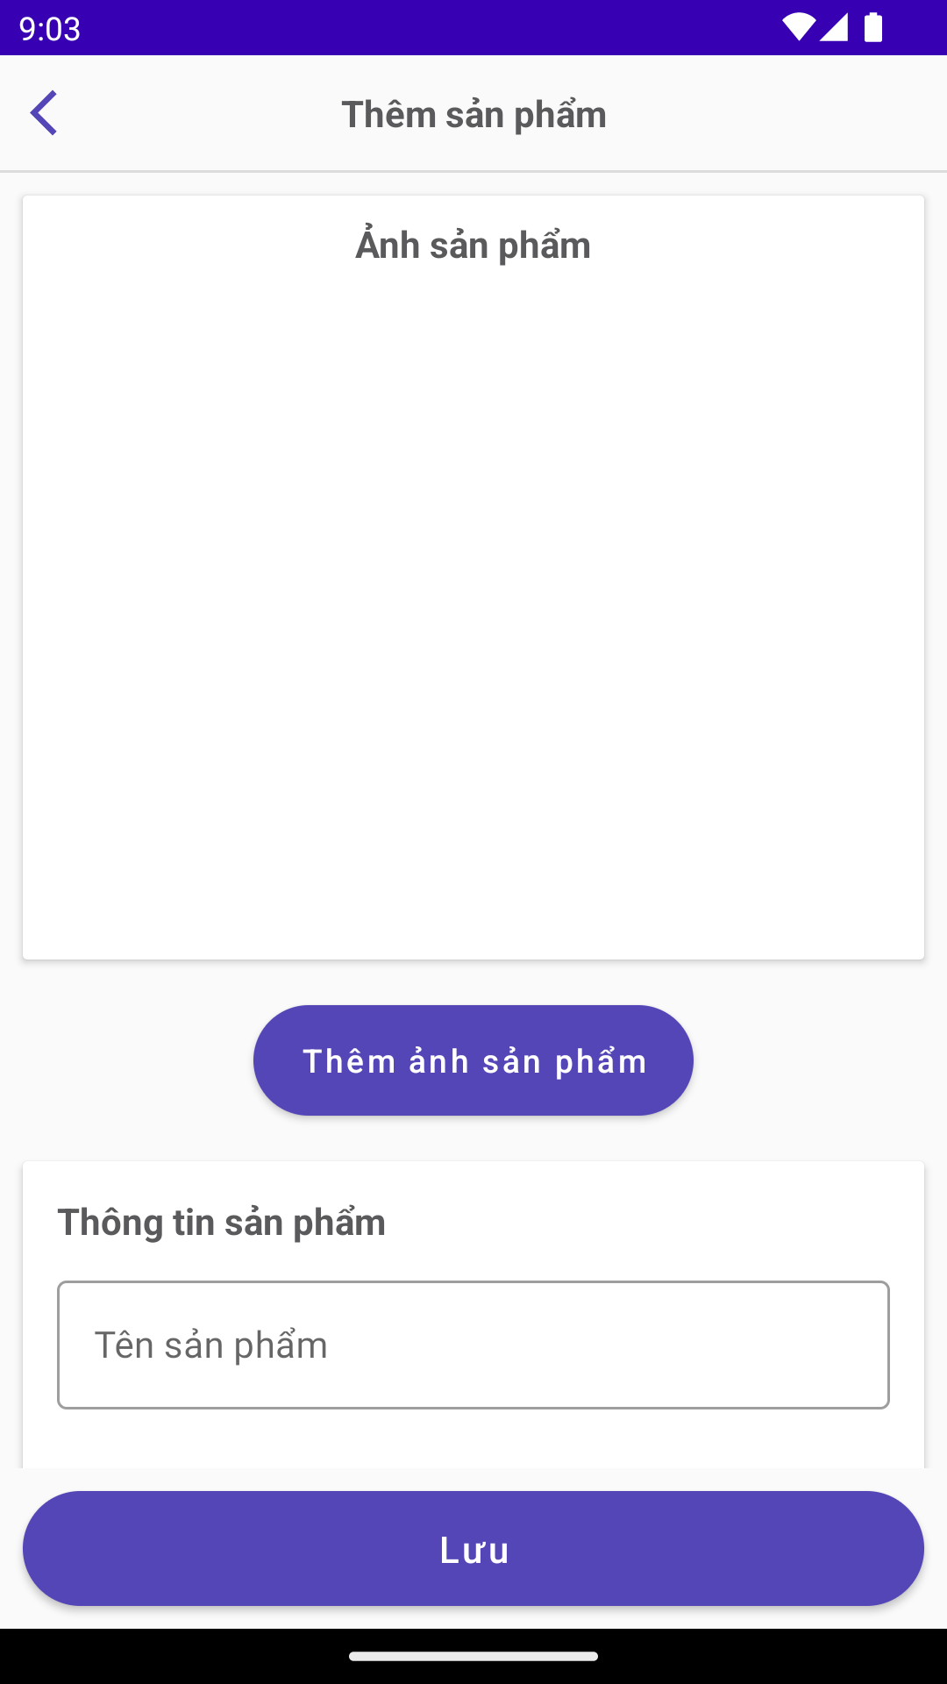

Hình .: Màn hình thêm sản phẩm

|  |  |  |
| --- | --- | --- |
| **STT** | **Thành phần** | **Mô tả** |
|  | Thêm ảnh sản phẩm | Chọn ảnh cho sản phẩm |
|  | Thông tin sản phẩm | Nhập thông tin |
|  | Lưu | Lưu thay đổi |
|  | Quay lại | Quay lại màn hình trước đó |

Bảng .: Mô tả màn hình thêm sản phẩm

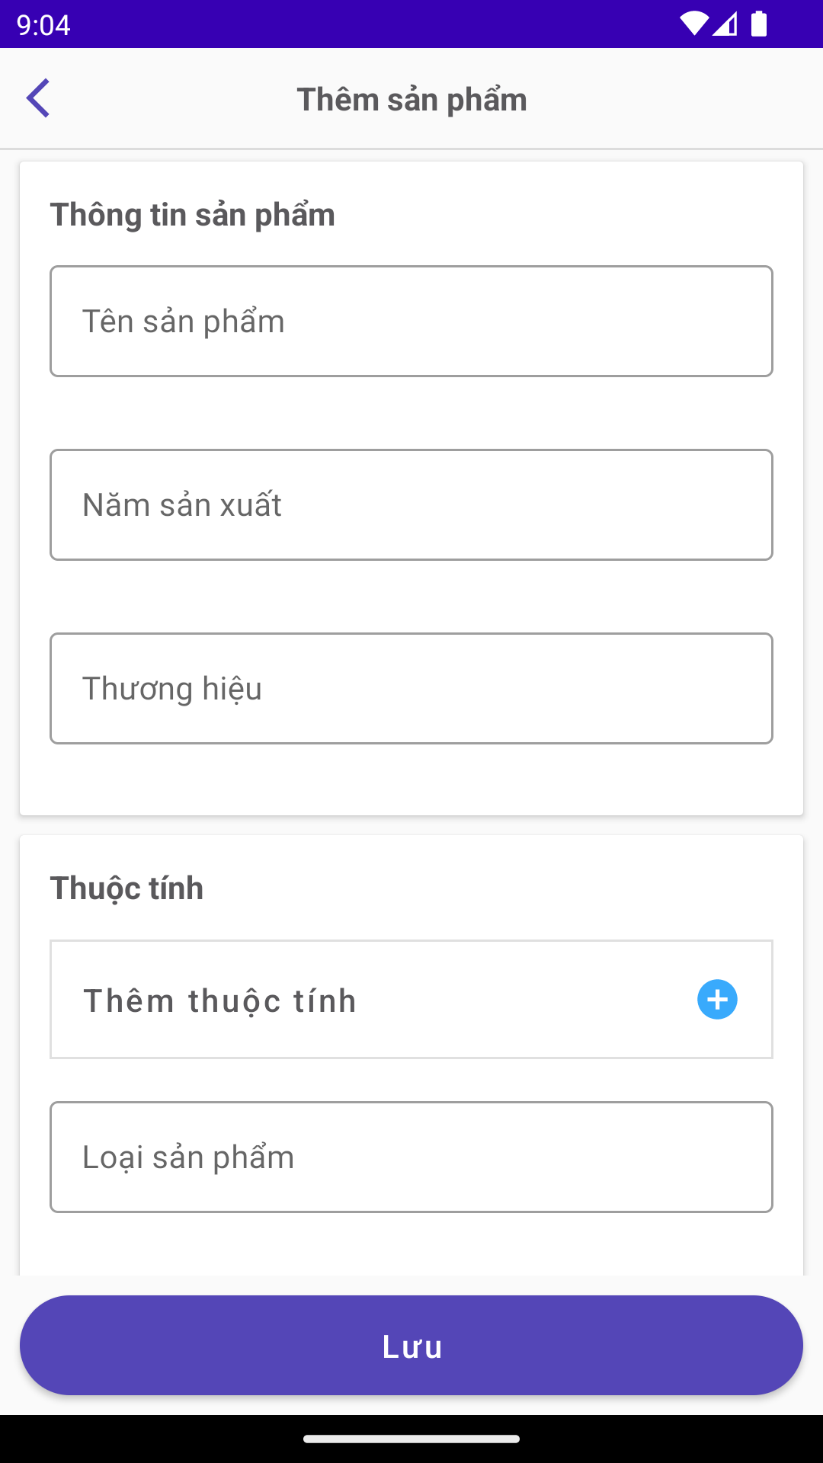

Hình .: Màn hình thêm sản phẩm

|  |  |  |
| --- | --- | --- |
| **STT** | **Thành phần** | **Mô tả** |
|  | Thông tin sản phẩm | Nhập thông tin |
|  | Thêm thuộc tính | Nhập thông tin |
|  | Lưu | Lưu và hoàn tất |
|  | Quay lại | Quay lại |

Bảng .: Mô tả màn hình thêm sản phẩm

Hình .: Màn hình thêm sản phẩm

|  |  |  |
| --- | --- | --- |
| **STT** | **Thành phần** | **Mô tả** |
|  | Mô tả sản phẩm | Nhập thông tin |
|  | Gía bán lẻ | Nhập thông tin |
|  | Gía nhập | Nhập thông tin |
|  | Kho hàng | Nhập thông tin |
|  | Lưu | Lưu và hoàn tất |
|  | Quay lại | Quay lại màn hình trước đó |

Bảng .: Mô tả màn hình thêm sản phẩm

### Màn hình thông tin sản phẩm

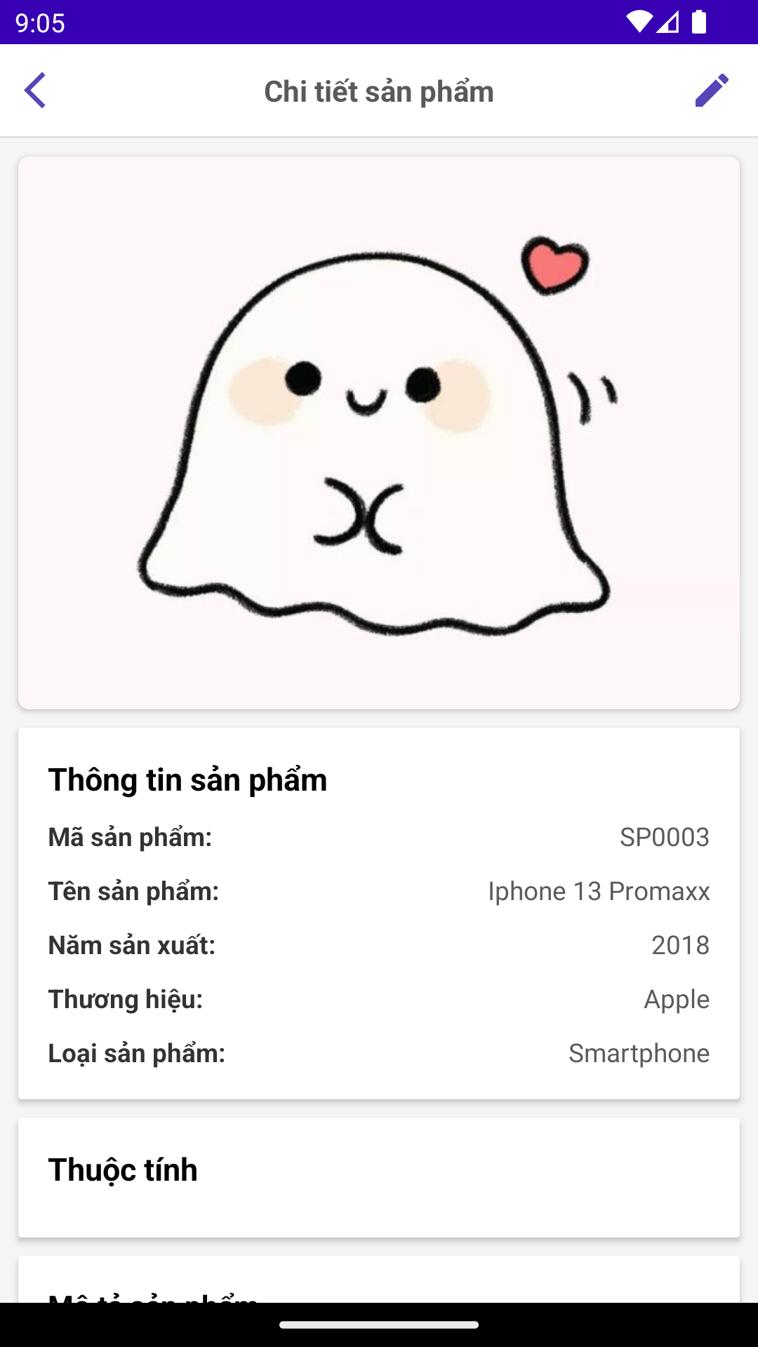

Hình .: Màn hình thông tin sản phẩm

|  |  |  |
| --- | --- | --- |
| **STT** | **Thành phần** | **Mô tả** |
|  | Chỉnh sửa | Truy cập đến màn hình chỉnh sửa sản phẩm |
|  | Quay lại | Quay lại màn hình trước đó |

Bảng .: Mô tả màn hình thông tin sản phẩm

Hình .: Màn hình chi tiết sản phẩm

|  |  |  |
| --- | --- | --- |
| **STT** | **Thành phần** | **Mô tả** |
|  | Chỉnh sửa | Truy cập đến màn hình chỉnh sửa sản phẩm |
|  | Quay lại | Quay lại màn hình trước đó |
|  | Xóa sản phẩm | Xóa và hoàn tất |

Bảng .: Mô tả màn hình chi tiết sản phẩm

### Màn hình cập nhật thông tin sản phẩm

Hình .: Màn hình cập nhật thông tin sản phẩm

|  |  |  |
| --- | --- | --- |
| **STT** | **Thành phần** | **Mô tả** |
|  | Thông tin sản phẩm | Nhập thông tin |
|  | Thêm ảnh sản phẩm | Chọn ảnh sản phẩm |
|  | Xóa ảnh | Gỡ ảnh sản phẩm |
|  | Cập nhật | Lưu lại |

Bảng .: Mô tả màn hình cập nhật thông tin sản phẩm

Hình .: Màn hình cập nhật sản phẩm

|  |  |  |
| --- | --- | --- |
| **STT** | **Thành phần** | **Mô tả** |
|  | Tên sản phẩm | Nhập thông tin |
|  | Năm sản xuất | Nhập thông tin |
|  | Thương hiệu | Nhập thông tin |
|  | Thêm thuộc tính | Thêm mới một thuộc tính |
|  | Loại sản phẩm | Nhập thông tin |
|  | Cập nhật | Làm mới và hoàn tất |
|  | Quay lại | Quay lại |

Bảng .: Mô tả màn hình cập nhật sản phẩm

Hình .: Màn hình cập nhật sản phẩm

|  |  |  |
| --- | --- | --- |
| **STT** | **Thành phần** | **Mô tả** |
|  | Thêm thuộc tính | Cho phép chọn |
|  | Quay lại | Quay lại màn hình trước đó |
|  | Mô tả sản phẩm | Nhập thông tin |
|  | Gía bán lẻ | Nhập thông tin |
|  | Gía nhập | Nhập thông tin |
|  | VNĐ | Cho phép chọn |

Bảng .: Màn hình cập nhật sản phẩm

### Màn hình quản lý đơn nhập hàng

Hình .: Màn hình quản lý hóa đơn nhập hàng

|  |  |  |
| --- | --- | --- |
| **STT** | **Thành phần** | **Mô tả** |
|  | Quay lại | Quay lại màn hình trước đó |
|  | Thanh tìm kiếm | Nhập thông tin |
|  | + | Truy cập đến màn hình thêm mới đơn nhập hàng |

Bảng .: Mô tả màn hình quản lý hóa đơn nhập hàng

### Màn hình thêm đơn nhập hàng mới

Hình .: Màn hình thêm đơn nhập hàng mới

|  |  |  |
| --- | --- | --- |
| **STT** | **Thành phần** | **Mô tả** |
|  | Sản phẩm | Nhập thông tin |
|  | Số lượng | Nhập thông tin |
|  | Quay lại | Quay lại màn hình trước đó |
|  | Tạo đơn nhập | Tạo mới và hoàn tất |

Bảng .: Mô tả màn hình thêm đơn nhập hàng mới

### Màn hình chi tiết đơn nhập hàng

Hình .: Màn hình chi tiết đơn nhập hàng

|  |  |  |
| --- | --- | --- |
| **STT** | **Thành phần** | **Mô tả** |
|  | Quay lại | Quay lại màn hình trước đó |
|  | Hoàn trả | Truy cập đến màn hình hoàn trả đơn hàng |

Bảng .: Mô tả màn hình chi tiết đơn nhập hàng

### Màn hình hoàn trả sản phẩm

Hình .: Màn hình hoàn trả sản phẩm

|  |  |  |
| --- | --- | --- |
| **STT** | **Thành phần** | **Mô tả** |
|  | Hoàn trả sản phẩm | Nhập thông tin |
|  | Hủy | Hủy bỏ thao tác quay về màn hình chi tiết đơn nhập |
|  | Hoàn trả | Hoàn tất thao tác quay về màn hình chi tiết đơn nhập |

Bảng .: Mô tả màn hình hoàn trả sản phẩm

### Màn hình quản lý loại sản phẩm

Hình .: Màn hình quản lý loại sản phẩm

|  |  |  |
| --- | --- | --- |
| **STT** | **Thành phần** | **Mô tả** |
|  | Thanh tìm kiếm | Nhập thông tin |
|  | Chỉnh sửa | Cho phép chỉnh sửa sản phẩm |
|  | Xóa | Xóa sản phẩm |
|  | + | Chuyển tới màn hình thêm mới sản phẩm |

Bảng .: Màn hình quản lý loại sản phẩm

### Màn hình thêm loại sản phẩm

Hình .: Màn hình thêm loại sản phẩm

|  |  |  |
| --- | --- | --- |
| **STT** | **Thành phần** | **Mô tả** |
|  | Thêm sản phẩm | Nhập thông tin |
|  | Hủy | Hủy bỏ thao tác quay lại màn hình trước đó |
|  | Lưu | Hoàn tất thao tác quay lại màn hình trước đó |

Bảng .: Mô tả màn hình thêm loại sản phẩm

### Màn hình cập nhật thông tin loại sản phẩm

Hình .: Màn hình cập nhật thông tin loại sản phẩm

|  |  |  |
| --- | --- | --- |
| **STT** | **Thành phần** | **Mô tả** |
|  | Cập nhật loại sản phẩm | Cho phép chỉnh sửa, nhập thông tin |
|  | Hủy | Hủy bỏ thao tác và quay lại màn hình trước đó |
|  | Cập nhật | Hoàn tất thao tác cập nhật và quay lại màn hình trước đó |

Bảng .: Mô tả màn hình cập nhật thông tin loại sản phẩm

### Màn hình cập nhật thông tin tài khoản

Hình .: Màn hình cập nhật thông tin tài khoản

|  |  |  |
| --- | --- | --- |
| **STT** | **Thành phần** | **Mô tả** |
|  | Quay lại | Quay lại màn hình trước đó |
|  | Họ tên | Nhập thông tin |
|  | Ngày sinh | Nhập thông tin |
|  | Số điện thoại | Nhập thông tin |
|  | Địa chỉ | Nhập thông tin |
|  | Change avatar | Thay đổi ảnh |
|  | Lưu | Hoàn tất và lưu thay đổi |

Bảng .: Mô tả màn hình cập nhật thông tin tài khoản

### Màn hình quản lý người dùng

Hình .: Màn hình quản lý người dùng

|  |  |  |
| --- | --- | --- |
| **STT** | **Thành phần** | **Mô tả** |
|  | Thanh tìm kiếm | Nhập thông tin |
|  | Quay lại | Quay lại màn hình trước đó |
|  | + | Truy cập tới màn hình thêm mới người dùng |

Bảng .: Mô tả màn hình quản lý người dùng

### Màn hình thêm người dùng

Hình .: Màn hình thêm người dùng

|  |  |  |
| --- | --- | --- |
| **STT** | **Thành phần** | **Mô tả** |
|  | Họ và tên | Nhập thông tin |
|  | Email | Nhập thông tin |
|  | Phân quyền | Cho phép chọn phân quyền |
|  | Thêm | Lưu và thêm người dùng mới |
|  | Quay lại | Quay lại màn hình trước đó |

Bảng .: Mô tả màn hình thêm người dùng

### Màn hình thông tin người dùng

Hình .: Màn hình thông tin người dùng

|  |  |  |
| --- | --- | --- |
| **STT** | **Thành phần** | **Mô tả** |
|  | Chỉnh sửa | Chuyển tới màn hình chỉnh sửa thông tin người dùng |
|  | Xóa nhân viên | Xóa thông tin nhân viên |
|  | Quay lại | Quay lại màn hình trước đó |

Bảng .: Mô tả màn hình thông tin người dùng

Hình .: Màn hình chi tiêt người dùng

|  |  |  |
| --- | --- | --- |
| **STT** | **Thành phần** | **Mô tả** |
|  | Quay lại | Quay lại màn hình trước đó |

Bảng .: Mô tả màn hình chi tiết người dùng

### Màn hình cập nhật thông tin người dùng

Hình .: Màn hình cập nhật thông tin người dùng

|  |  |  |
| --- | --- | --- |
| **STT** | **Thành phần** | **Mô tả** |
|  | Quay lại | Quay lại màn hình trước đó |
|  | Hoàn tất | Hoàn tất cập nhật thông tin người dùng |
|  | Trạng thái | Chọn trạng thái |

Bảng .: Mô tả màn hình cập nhật thông tin người dùng

### Màn hình chính nhân viên

Hình .: Màn hình chính nhân viên

|  |  |  |
| --- | --- | --- |
| **STT** | **Thành phần** | **Mô tả** |
|  | Đơn hàng | Màn hình xem tổng quan các màn hình trong phạm vi quản lý đơn hàng |
|  | Quản lý hóa đơn | Truy cập đến màn hình quản lý hóa đơn |
|  | Quản lý khách hàng | Truy cập đến màn hình quản lý khách hàng |
|  | Quản lý khuyến mãi | Truy cập đến màn hình quản lý khuyến mãi |
|  | Sản phẩm | Truy cập đến màn hình quản lý sản phẩm |
|  | Tài khoản | Truy cập đến màn hình quản lý tài khoản |

Bảng .: Mô tả màn hình chính nhân viên

Hình .: Màn hình sản phẩm

|  |  |  |
| --- | --- | --- |
| **STT** | **Thành phần** | **Mô tả** |
|  | Sản phẩm | Màn hình xem tổng quan các màn hình trong phạm vi sản phẩm |
|  | Quản lý sản phẩm | Truy cập đến màn hình quản lý sản phẩm |
|  | Quản lý nhập hàng | Truy cập đến màn hình quản lý nhập hàng |
|  | Đơn hàng | Truy cập đến màn hình quản lý đơn hàng |
|  | Tài khoản | Truy cập đến màn hình quản lý tài khoản |

Bảng .: Mô tả màn hình sản phẩm

Hình .: Màn hình quản lý tài khoản

|  |  |  |
| --- | --- | --- |
| **STT** | **Thành phần** | **Mô tả** |
|  | Tài khoản | Xem thông tin tài khoản |
|  | Cập nhật thông tin tài khoản | Chuyển tới màn hình cập nhật thông tin tài khoản |
|  | Đổi mật khẩu | Chuyển tới màn hình đổi mật khẩu |
|  | Đơn hàng | Truy cập tới màn hình quản lý đơn hàng |
|  | Sản phẩm | Truy cập tới màn hình sản phẩm |

Bảng .: Mô tả màn hình quản lý tài khoản

# CÀI ĐẶT VÀ THỬ NGHIỆM

## Kết quả đạt được

Sau khi thực hiện đồ án, nhóm chúng tôi đạt được một số điều như sau:

* Nắm vững các kiến thức tổng quan về việc phát triển ứng dụng trên thiết bị di động
* Vận dụng được những kiến thức, kỹ năng để phát triển ứng dụng trên thiết bị di động
* Hiểu được cách sử dụng và công cụ debug và sửa lỗi
* Hiểu được nền tảng và kiến thức của Android Studio
* Làm việc ở mức độ cá nhân và cộng tác nhóm trong quá trình thực hiện đồ án

## Tự đánh giá sản phẩm

1. ***Mức độ hoàn thành các chức năng***

|  |  |  |  |
| --- | --- | --- | --- |
| **STT** | **Chức năng** | **Mức độ hoàn thành**  **(%)** | **Ghi chú** |
|  | Đăng nhập và các chức năng liên quan đến tài khoản | 100% |  |
|  | Quản lý sản phẩm | 100% |  |
|  | Quản lý loại sản phẩm | 100% |  |
|  | Quản lý đơn nhập hàng | 100% |  |
|  | Quản lý hóa đơn | 100% |  |
|  | Quản lý khách hàng | 100% |  |
|  | Quản lý các chương trình khuyến mãi | 100% |  |
|  | Quản lý nhân viên | 100% |  |
|  | Báo cáo thống kê | 100% |  |
|  | Phân quyền người dùng | 100% |  |

Bảng .: Tự đánh giá mức độ hoàn thành của các chức năng

1. ***Ưu điểm***

* Tính đúng đắn: Thực hiện đúng và đầy đủ các yêu cầu nghiệp vụ. Ứng dụng có kiểm tra tính đúng đắn của dữ liệu nhập vào vào dữ liệu hiển thị.
* Tính tiện dụng: Dễ dàng sử dụng, thân thiện và giải quyết được vấn đề của người dùng, sắp xếp hợp lý, cung cấp giá trị thực. Phần mềm có thông báo cho các dữ liệu bị nhập sai, giúp giảm thời gian thực hiện và sai sót trong nhập liệu
* Tính bảo mật: Có tổ chức phân quyền đầy đủ
* Tính tiến hóa: Phần mềm có khả năng mở rộng, phát triển tính năng đầy đủ và tối đa hóa.

1. ***Nhược điểm***

* Tính bảo mật: Mật khẩu không được mã hóa, các chức năng còn khái quát, chưa chi tiết.
* Tính tương thích: Phần mềm không có chức năng nhập và xuất dữ liệu qua file

1. ***Hướng phát triển***

Trong thời gian tới, nhóm chúng tôi có dự định sẽ phát triển ứng dụng theo các hướng sau:

* Thêm tính năng backup và restore dữ liệu.
* Nâng cao bảo mật, mã hóa mật khẩu.
* Xây dựng các chức năng chi tiết hơn.
* Tối ưu hóa giao diện và nâng cao trải nghiệm người dùng

# BẢNG PHÂN CÔNG CÔNG VIỆC

|  |  |  |  |  |  |  |
| --- | --- | --- | --- | --- | --- | --- |
| **Nội dung** | | **21522545** | **21521776** | **21522215** | **21522262** | **21521083** |
| **CHUẨN BỊ** | Xác định đề tài | x | x | x | x | x |
| Xác định yêu cầu | x | x | x | x | x |
| Mô hình hóa yêu cầu phần mềm |  |  |  |  | x |
| Thiết kế dữ liệu |  |  |  | x |  |
| Thiết kế giao diện | x | x | x | x | x |
| **CÀI ĐẶT** | Đăng nhập và các chức năng liên quan đến tài khoản |  |  |  | x | x |
| Quản lý sản phẩm |  |  |  | x |  |
| Quản lý loại sản phẩm |  |  |  | x |  |
| Quản lý đơn nhập hàng |  |  |  | x |  |
| Quản lý hóa đơn |  |  | x | x |  |
| Quản lý khách hàng |  |  | x |  |  |
| Quản lý các chương trình khuyến mãi |  |  | x |  | x |
| Quản lý nhân viên |  | x |  | x | x |
| Báo cáo thống kê | x |  |  | x |  |
| Phân quyền người dùng |  |  |  | x | x |
| **BÁO CÁO** | Kiểm thử | x | x | x | x | x |
| Viết báo cáo |  | x |  |  | x |
| Chuẩn bị slide |  | x |  |  |  |
| **Mức độ đóng góp cho đồ án**  **(tổng cộng = 100%)** | | 12 | 15 | 21 | 31 | 21 |

Bảng .: Phân công chi tiết công việc

# TÀI LIỆU THAM KHẢO

**Tiếng Việt**

1. Slide bài giảng môn Lập trình trên thiết bị di động, Khoa Công nghệ phần mềm, Trường Đại học Công nghệ thông tin - ĐHQGHCM.
2. Slides bài giảng môn Cơ sở dữ liệu, Khoa Hệ thống thông tin, Trường ĐH Công nghệ thông tin – ĐHQGHCM.
3. TS. Cao Thị Nhạn, ThS. Nguyễn Đình Loan Phương, Giáo trình “Phân Tích Thiết Kế Hệ Thống Thông Tin”, NXB Đại học Quốc gia Tp.HCM, 2021.

**Tiếng Anh**

1. https://firebase.google.com/docs
2. https://developer.android.com/docs

# CÁC CÔNG CỤ SỬ DỤNG

|  |  |  |
| --- | --- | --- |
| **STT** | **Tên ứng dụng** | **Mục đích** |
|  | StarUML | Phân tích và vẽ các sơ đồ |
|  | Figma | Thiết kế giao diện |
|  | Android Studio | Lập trình và phát triển ứng dụng |
|  | Github | Lưu trữ code |
|  | Firebase | Thiết kế và lưu trữ cơ sở dữ liệu |
|  | Word | Viết báo cáo |
|  | Ms Team | Thảo luận nhóm |
|  | Notion | Phân công công việc |

Bảng .: Danh sách các công cụ sử dụng